СЭД-2022-299-01-01-07.С-187
О премировании победителей Акции Дней защиты
от экологической опасности
в Пермском муниципальном районе

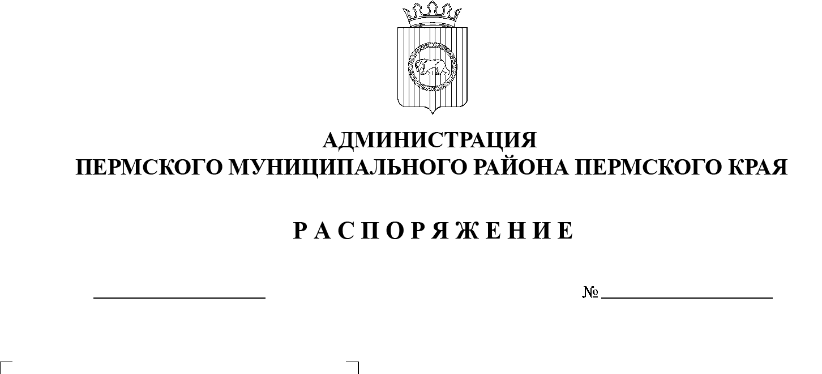
В соответствии с постановлением администрации Пермского муниципального района от 10 апреля 2017 г. № 28-С «О проведении Акции Дней защиты от экологической опасности в Пермском муниципальном районе», приказом начальника муниципального казенного учреждения «Управление благоустройством Пермского муниципального района» от 14 марта 2022 г. № 01-14/27 «Об утверждении положения о проведении Акции Дней защиты от экологической опасности в Пермском муниципальном районе» (далее – Акция), решением организационного комитета по организации и проведению Акции от 18 октября 2022 г.:
31.10.2022
1. Начальнику МКУ Управление благоустройством Пермского района Бояршинову А.А. премировать ценными подарками победителей Акции за счет средств бюджета Пермского муниципального района, предусмотренных на реализацию муниципальной программы «Охрана окружающей среды в Пермском муниципальном районе», в сумме 110 000 рублей:
1.1. номинация «Лучшее муниципальное образование»:
1-е место – администрация Сылвенского сельского поселения – диплом I степени, ценный подарок на сумму 15 000 рублей;
2-е место – администрация Усть-Качкинского сельского поселения – диплом II степени, ценный подарок на сумму 10 000 рублей;
2-е место – администрация Платошинского сельского поселения – диплом II степени, ценный подарок на сумму 10 000 рублей
3-е место – администрация Заболотского сельского поселения – диплом III степени, ценный подарок на сумму 8 000 рублей;
3-е место – администрация Двуреченского сельского поселения – диплом III степени, ценный подарок на сумму 8 000 рублей;

1.2. номинация «Лучшая организация»:
1-е место – АМУ «Центр информации, досуга и спорта «Сылва» – диплом I степени, ценный подарок на сумму 15 000 рублей;
2-е место – МБУ КИЦ «Созвездие» – диплом II степени, ценный подарок на сумму 10 000 рублей;
2-е место – МБУ «Культурно-спортивный центр Кондратовского сельского поселения» – диплом II степени, ценный подарок на сумму 10 000 рублей;
3-е место – МАОУ «Платошинская средняя школа» – диплом III степени, ценный подарок на сумму 8 000 рублей;
3-е место – МАОУ «Савинская средняя школа» – диплом III степени, ценный подарок на сумму 8 000 рублей;
1.3. номинация «Активный участник акции»:
МАОУ «Гамовская средняя школа» – диплом участника, ценный подарок на сумму 2 000 рублей;
1.4. номинация «ЭКО Инициатива»:
МАОУ «Нижнемуллинская средняя школа» – диплом участника, ценный подарок на сумму 2 000 рублей;
1.5. номинация «Лучшее экопросвещение»:
МУ «Центр по библиотечному обслуживанию, культуре, молодежной политике и спорту «Юго-Камский» – диплом участника, ценный подарок на сумму 2 000 рублей;
1.6. номинация «Лучшая работа экоотрядов и лагерей»:
МАУ КДЦ «Содружество» – диплом участника, ценный подарок на сумму 2 000 рублей.
2. Настоящее распоряжение опубликовать в бюллетене муниципального образования «Пермский муниципальный округ» и разместить на официальном сайте Пермского муниципального округа в информационно телекоммуникационной сети Интернет (www.permraion.ru).
3. Настоящее распоряжение вступает в силу со дня его подписания.
4. Контроль за исполнением настоящего распоряжения возложить на первого заместителя главы администрации Пермского муниципального района Варушкина И.А
Глава муниципального района В.Ю. Цветов

